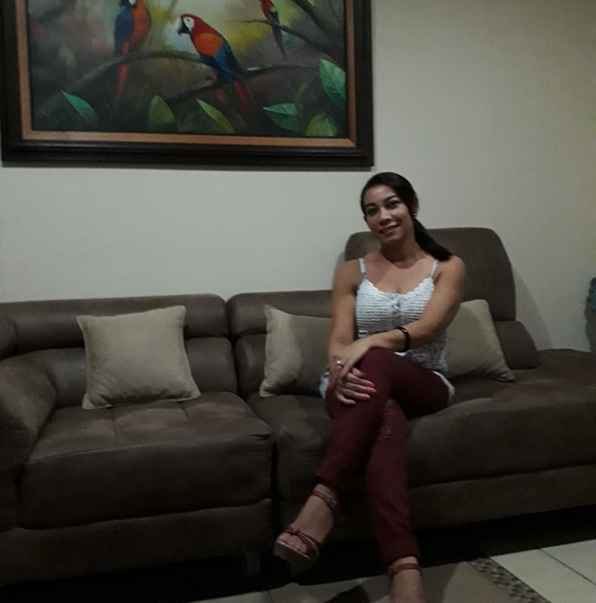

“Trabaja duro en silencio y deja que tu éxito haga todo el ruido”

Felicidades Xiomara, porque su actitud y su dulzura con los huéspedes ha sido digna de destacar. El departamento de Recepción y Servicio al Cliente le ha nominado por ser una pieza fundamental en la entrega de queques y el seguimiento que todo esto conlleva, ellos han mencionado una gran preocupación de su parte por cada cumpleaños como si fueran los cumpleaños de sus familiares y comentan que sin su ayuda no sería posible conseguir tantos huéspedes felices y satisfechos. El hotel Arenal Springs Resort & Spa le agradece y le motiva a continuar transmitiendo ese amor por el trabajo y por el buen trato a los huéspedes.

¡Muchas Gracias Xiomara!

